21 MAGGIO
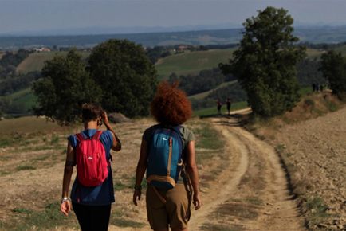

“In quel maggio italiano”
Camminata dalla cattedrale alla Pieve di Cabriolo
Letture tratte da “Le ceneri di Gramsci” di Pier Paolo Pasolini
EVENTO A PAGAMENTO SU PRENOTAZIONE
A cura di IAT Casa Cremonini

La manifestazione non si svolge in caso di maltempo
Per informazioni:
Casa Cremonini Tel. 0524.83377
Iat.fidenza@terrediverdi.it
www.terrediverdi.it

